APS : Descriptif Bornes Escamotables AMCO
SA20-70

APS :

Borne escamotable semi-automatique

APD :
Borne escamotable semi-automatique SA20-70 de chez AMCO de dimension Ø 200mm Ht 700 mm
Fonctionnement semi-automatique, manœuvre à l’aide d’une clé triangle, finition acier peint au RAL

DCE en seconde page

DCE

Descriptif Bornes Escamotables AMCO
SA20-70
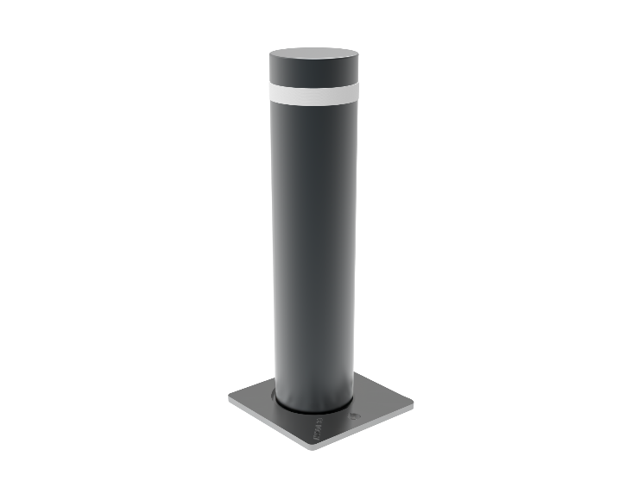
Les bornes seront des bornes escamotables semi-automatiques de type ALE-SA20-70 en acier peint au RAL des établissements AMCO-LBA, conforme à la norme NFP 98-310 et au décret du 18.09.2012 relatif à l’accessibilité aux espaces publics – RAL au choix du maître d’ouvrage.

- Borne en Acier Ø 20 cm Ht 70 cm épaisseur 4 mm
- Traitement anti-corrosion par métallisation zinc et poudre époxy
- Caisson de coffrage en acier galvanisé
- D’un système de Guidage en PEHD 1000 solidaire de la borne ;
- D’un joint brosse évitant les rayures sur le fût
- D’un châssis en acier haute résistance
- D’un caisson de coffrage en acier galvanisé à chaud d’épaisseur 3 mm ;
- D’une serrure à double came permettant de verrouiller la borne à mi-hauteur facilitant la manœuvre de la borne à la descente.
- D’une plaque de sol en acier épaisseur 20 mm
- Verrouillage automatique en position haute et basse
- Tète de serrure triangle de 11 mm pour manutention par les services de secours
- Serrure positionnée dans le châssis de la borne à l’abris des percussions
- Le caisson sera raccordé à l’assainissement si le réseau est à proximité, dans le cas contraire, les bornes seront raccordées à une couche drainante.
- Prédisposée pour fonctionnement avec clé prisonnière
- Descente par compression, remontée assistée par vérin à gaz

